Práctica
Seguridad Servidor Radius

Franco Larrea

2º SMR-A
(Prof. Fernando Albert González)
Instituto IES SAN VICENTE

Índice
Teoría Pag. 3
Tareas y cuestiones Pag. 4-7
Problemas encontrados Pag. 8
Fuentes Pag. 9
Alumnos participantes Pag. 9

Teoría

Para realizar esta practica es conveniente saber algunos conceptos:

Servidor Radius

¿Que es?

RADIUS es un protocolo de autenticación y autorización para aplicaciones de acceso a la red o movilidad IP. Cuando se realiza la conexión con un ISP mediante módem, DSL, cablemódem, Ethernet o Wi-Fi, se envía una información que generalmente es un nombre de usuario y una contraseña. Esta información se transfiere a un dispositivo NAS sobre el protocolo PPP, quien redirige la petición a un servidor RADIUS sobre el protocolo RADIUS. El servidor RADIUS comprueba que la información es correcta utilizando esquemas de autenticación como PAP, CHAP o EAP. Si es aceptado, el servidor autorizará el acceso al sistema del ISP y le asigna los recursos de red como una dirección IP, y otros parámetros como L2TP, etc. Una de las características más importantes del protocolo RADIUS es su capacidad de manejar sesiones, notificando cuándo comienza y termina una conexión, así que al usuario se le podrá determinar su consumo y facturar en consecuencia; los datos se pueden utilizar con propósitos estadísticos.

WPA Enterprise

¿Que es?

Este modo proporciona la seguridad necesaria para las redes inalámbricas en el mundo empresarial. Es más complicado configurar, y ofrece control individualizado y centralizado sobre el acceso a su red Wi-Fi. Cuando los usuarios tratan de conectarse a la red, necesitan presentar sus credenciales de acceso al sistema. Este modo soporta la autentificación de 802.1x RADIUS y es adecuado en los casos donde se utiliza un servidor RADIUS. WPA-Enterprise sólo debe ser usado cuando un servidor RADIUS está conectado para la autentificación de cliente.
Los usuarios nunca tratan con los códigos de encriptado. Son creados y asignados de manera segura por sesión del usuario en un segundo plano después que un usuario presenta sus credenciales de acceso al sistema. Esto evita que la gente obtenga las claves de la red de las computadoras.

freeRadius

¿Que es?

FreeRADIUS es un conjunto de RADIUS gratuito modular de alto rendimiento desarrollado y distribuido bajo la Licencia Pública General de GNU, versión 2, y es gratuito para descargar y usar.

En esta práctica aprenderemos como instalar y configurar un Servidor Radius.

Esta práctica se ha realizado con un router “TP-LINK” y con una maquina Ubuntu 18.04.

Primero conectaremos el router al ordenador mediante un cable Ethernet para cofigurarlo. Una vez conectado y encendido el router accederemos a la configuración de este mediante algún navegador.

Simplemente pondremos la IP del router en la barra de búsqueda y nos debería aparecer un login.
Tras autentificarnos con el usuario “admin” y la contraseña “admin” podremos configurar el router.

En el apartado “Network-LAN” modificaremos el apartado “IP Address”, nosotros hemos puesto la IP 192.168.44.1.
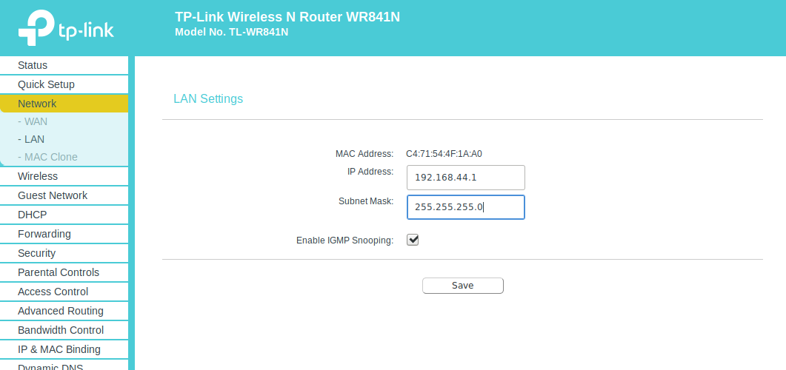

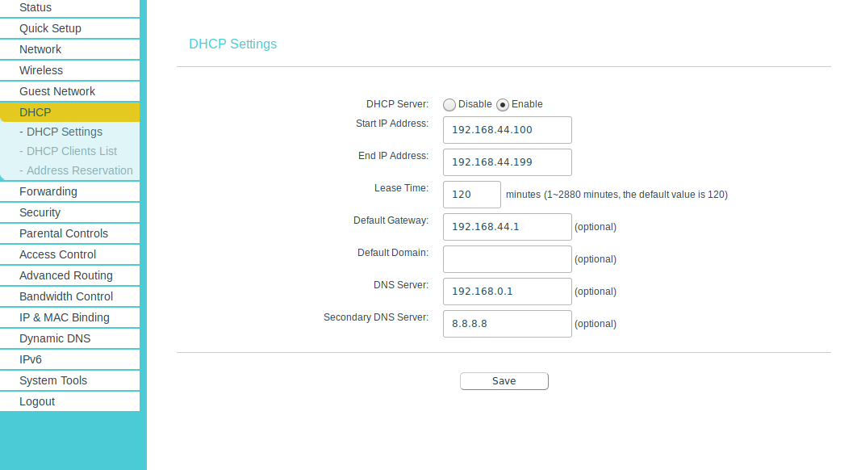
A continuación configuraremos el rango de IPs asignadas mediante DHCP.

Iremos al apartado “Guest Network – DHCP Settings” y pondremos la IP 192.168.44.100 en el campo “Start IP Address” y la IP 192.168.44.199 en el campo “End IP Address”.

Ahora el router asignara a los equipos que se conecten IPs entre 192.168.37.100 y 192.168.37.199.

Antes de terminar de configurar el router configuraremos freeradius en alguna maquina linux. En este caso hemos usado una maquina Ubuntu 18.04.

Abriremos un terminal y teclearemos los siguientes comandos:
- sudo apt-get update
- sudo apt-get install freeradius
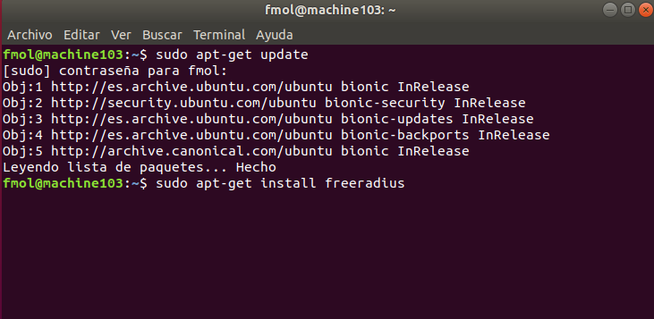
Después de esto se comenzará a instalar freeradius.

Una vez se haya instalado el programa iremos a /etc/freeradius/3.0/ .

Dentro de este directorio modificamos el fichero users indicando en cada linea el usuario que queremos añadir al servidor Radius.
Para esto he empleado el editor nano desde la terminal con el siguiente comando:
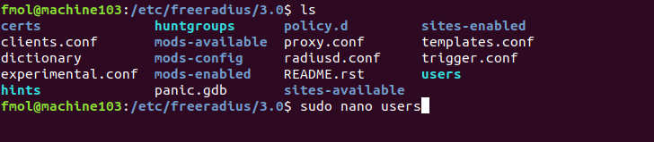
- sudo nano users

He añadido cuatro lineas al fichero users una para cada usuario que quería crear.

Todas las lineas tenían que seguir la misma sintaxis:
- <nombreusuario> Cleartext-Password := “<contraseña>”

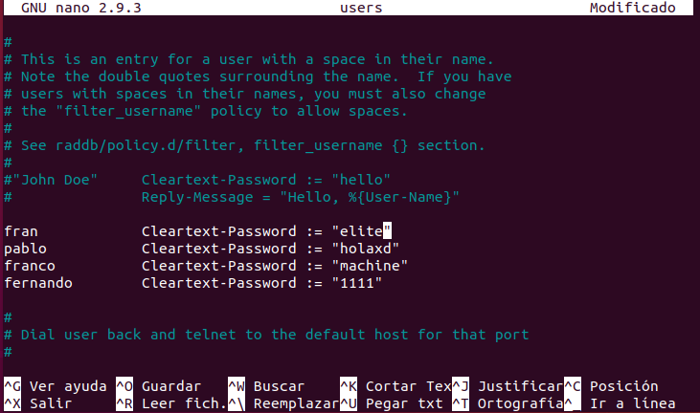
En la siguiente captura podemos ver cada usuario con sus respectivas contraseñas:

Después de esto deberemos configurar el fichero clients.conf añadiendo al final de este unas lineas.

El párrafo que he añadido tenia la siguiente sintaxis:
client <iprouter> {
secret = <contraseñarouter>
shortname = <nombrepunto de acceso>
}

Aquí podemos ver el fichero client.conf configurado:

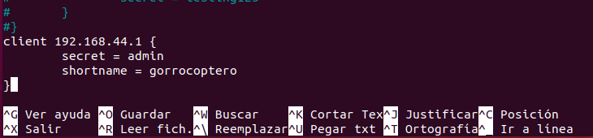

Solo nos quedaría reiniciar el servicio freeradius y ya lo tendríamos activo y configurado.
Con el siguiente comando reiniciamos el servicio:
- sudo service freeradius restart

Vamos a acabar de configurar el router. Iremos a “Wireless > Wireless Security”

Marcaremos la casilla “WPA/WPA2 – Enterprise”.
Pondremos en “RADIUS Server IP” la ip de nuestro servidor radius(192.168.44.101).
(Esta ip es la de la maquina donde tengamos instalada freeradius. Con un ip address lo podemos ver.)
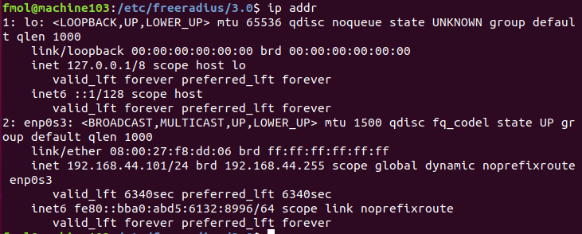
Por ultimo en “RADIUS Server Password” pondremos la contraseña “admin”.
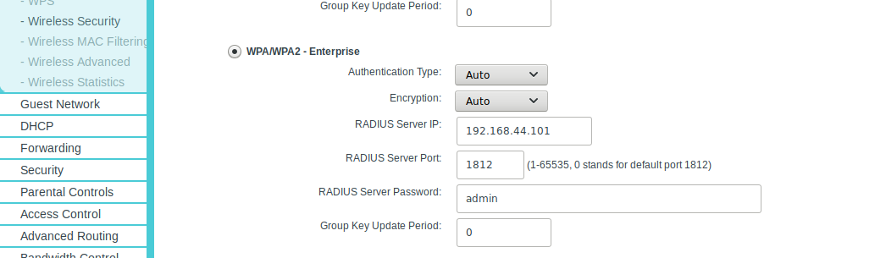
Con esto ya tendríamos configurado el servidor radius y el router.

Problemas encontrados:
- He intentado cifrar las contraseñas del archivo de configuración users. No he podido realizar esta tarea. Tras una extensa investigación he concluido que la documentación de freeradius es pésima.

Cuando instalamos freeradius en un entorno linux también se instalan unas herramientas, entre ellas radcrypt.
Esta herramienta te permite encriptar contraseñas a md5 y comprobar las mismas.
El siguiente comando encriptaba la contraseña “machine” con md5:

He intentado incluir la contraseña cifrada al archivo users con distintas sintaxis. He concluido que si la sintaxis es incorrecta salta un error al reiniciar el servicio con sudo systemctl restart freeradius.
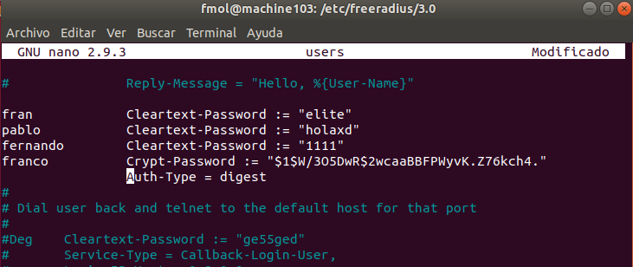

Fuentes:
- https://es.wikipedia.org/wiki/RADIUS
- https://www.gnu.org/software/radius/manual/html_node/Encrypted-Password-Auth.html
- https://hub.packtpub.com/storing-passwords-using-freeradius-authentication/
- https://wiki.freeradius.org/modules/Rlm_digest#Clear_text_password_storage
- https://www.dslreports.com/forum/r26973260-FreeRADIUS-encrypted-passwords
- http://lists.freeradius.org/pipermail/freeradius-users/2012-April/060271.html
- https://freeradius.org/radiusd/man/users.html
- http://manpages.ubuntu.com/manpages/bionic/man8/radcrypt.8.html
- https://freeradius.org/radiusd/man/radcrypt.html
- http://deployingradius.com/documents/configuration/pap.html

Alumnos participantes:
- Franco Matias Oscar Larrea
- Francisco Gomez Benimeli
- Pablo Diaz Rueda

